Cotización Directa: Le doy el precio a la moneda internacional con mi moneda local (ejemplo: 3800 COP/USD).

Cotización Indirecta: Le doy el precio a mi moneda local con moneda internacional (ejemplo: $\frac{1}{3800}$ USD/COP).

Buscar info: Trinidad imposible.

TARP-QE: Herramientas altamente inflacionarias para estimular la economía, pero no con el propósito de meterle la mano al mercado cambiario.

**UPAC**

Se creo para incentivar el sector constructor. Asset Liquidity Management de los bancos. Era posible para las corporaciones de ahorro y vivienda que fueron creadas con el propósito de prestar, muchas pertenecían a grupos financieros y otras no.

Uno de los beneficios del Real State es que el valor de los inmuebles funciona como un bono donde la tasa de descuento del proyecto se conoce como el Cap Rate. En teoría, debería ofrecer unas tasas de retorno altas porque estamos asumiendo más riesgos. La variable macroeconómica que ajusta los arriendos es la inflación.

El banco no debería dedicarse a ser un tenedor de inmuebles.

EL argumento del banco en ese momento era, “yo estoy asumiendo muchos riesgos (inflacionarios, crediticios, de tierras, etc.) por lo menos ayúdenme a mitigar el riesgo inflacionario”. Yo como banco quiero más estabilidad de los ingresos y proyectarme a más largo plazo. El sistema financiero de ecuador permite tener un plazo máximo de 5 años para crédito porque no tiene un banco central que garantice la estabilidad financiera a largo plazo.

Otra cosa muy importante es el riesgo de liquidez. Los bancos y las CAVS invertían con la plata de los clientes y cuando las personas dejan de pagar los bancos se quedan sin liquidez y con muchos inmuebles que no les sirven para nada. Es por esto que los bancos no prestan el 100% del valor del inmueble.

¿Qué se dañó?

Boom inmobiliario en los primeros años de los 90 seguido de un estallido de la inflacion, las cuotas del UPAC se volvieron impagables, las CAVS se llenaron de inmuebles y se quedaron sin dinero. A esto se le sumo la banda cambiaria, la crisis asiática y para contrarrestar esto indexaron el UPAC a la DTF donde se terminó de afectar a la gente.

Para fomentar la competencia inventaron productos que alargaban los pagos de los clientes que fomentaba indirectamente el impago de las cuotas cuando la inflacion subía y las tasas también.

Cambiaron 70 veces la metodología de cálculo del UPAC.

En el 95 llegó el grado de inversión, la banda cambiaria se empezó a mover más de lo esperado, el BR protegió a los privados gastándose reservas y reservas, subió la tasa para controlar la inflación pero no fueron suficientes. Ocurrió la trinidad imposible, a la apertura de Colombia se le suma el grado de inversión y empieza a llegar un flujo de IED que antes no tenia mapeados el BR. Abrieron mercado de capitales y un libre flujo de capitales, tenían la tasa fija y querían mantener la inflación estable con una política monetaria autónoma. NO podía bajar la tasa porque tenía que controlar el tipo de cambio con el Crawling Peg.

**Clase 9/02/2024**

¿Por qué la inflación de Argentina es del 200%? Tiene déficit en cuenta corriente y déficit fiscal y las 2 cosas están creciendo al tiempo.

Las monedas sirven para estimar la inflacion del país porque su tipo de cambio es la representación de la depreciación o apreciación de la moneda.

Estados Unidos es el estado que más ingresos tiene por impuestos, por tanto, el riesgo de crédito es muy bajo. Argentina no puede prestar en pesos, le toca en dólares. Estados Unidos puede emitir y emitir porque su moneda es una moneda de referencia y no tiene riesgo de crédito. Uno no puede entrar en default si su moneda es con la que todo el mundo paga sus deudas.

La curva Swap es una forma de ver a donde van las tasas de interés.

**IDEAS DE TESIS**

**Testear el modelo de Fama French en EM: Como la asimetría de información afecta el mercado.**

**¿Por qué a la renta fija le va bien cuando a la renta fija le va mal aplica o no en los mercados emergentes?**

Cuando entro a un mercado monetario diferente al mío sin cubrirme ya no se cumple la propiedad del PPA y la ganancia adicional dependerá de la apreciación de la moneda internacional o la depreciación de la local.

Uncovered Interest Parity (UIP):

$$\left(1+i_{\$}\right)=\left(1+i_{ϵ}\right)\frac{{E_{\frac{\$}{€}}}^{e}}{E_{\frac{\$}{€}}}$$

Covered Interest Parity (CIP):

$$\left(1+i_{\$}\right)=\left(1+i_{ϵ}\right)\frac{F_{\frac{\$}{€}}}{E_{\frac{\$}{€}}}$$

Si CIP y UIP

$$\frac{F_{\frac{\$}{€}}}{E_{\frac{\$}{€}}}-1=\frac{{E_{\frac{\$}{€}}}^{e}}{E_{\frac{\$}{€}}}-1$$

$$\frac{F}{S}=\frac{\left(1+i_{h}\right)}{\left(1+i_{f}\right)}$$

Donde la parte izquierda es la prima del Forward y la derecha será la tasa esperada de la depreciación.

Paridad Absoluta: Asume que lo puedo comprar en un país, cuando lo voy a comprar en otro país lo puedo comprar al mismo precio al haberlo multiplicado por la tasa de cambio (la ley del único precio) es decir, que el índice Big Mac no se cumple. Claramente no se cumple.

$$\frac{1}{P\left(t,\$\right)}=\frac{1}{S^{ppp}\left(t,\$/X\right)}×\frac{1}{P\left(t,X\right)}$$

La única diferencia entre los *commodites* debería ser la tasa de cambio, pero el precio es, teóricamente, el mismo.

¿Por qué esto no se cumple? Porque tenemos tarifas y cuotas, costos de transacción, bienes no transables como servicios, dificultades para encontrar un mercado para los bienes (mucha participación de especuladores), mercados no competitivos y sticky prices (cambiar los precios tiene costos).

Tengo una moneda sobrevalorada cuando el poder adquisitivo externo es mayor al interno (puedo comprar más canastas afuera que adentro) y la tasa de cambio debería caer para que las 2 cosas se igualen.

Si yo puedo comprar mas adentro que afuera con la misma cantidad de plata a la tasa spot vigente en el mercado eso quiere decir que mi moneda está subvalorada y la tasa de cambio debería subir.

Expresión general de la paridad de poder adquisitivo relativa:

$$\left(1+Δ\text{expected exchange rate}\right)=\frac{\left(1+\text{inflación local}\right)}{\left(1+\text{inflación externa}\right)}$$

Quiere decir que cuando hay más inflación local, la moneda de afuera sube y hay una pérdida de poder adquisitivo de mi moneda. Los cambios en la tasa de cambio nominal son lo que compensan los cambios en la inflación.

**Tasa de Cambio Real**

$$RS\left(t,\$/€\right)=\frac{S\left(t,\$/€\right)×P\left(t,€\right)}{P\left(t,\$\right)}$$

La tasa de cambio real es la división entre el nivel de precios de cada país y la tasa de cambio spot.

El nivel de precios es el precio por canasta básica.

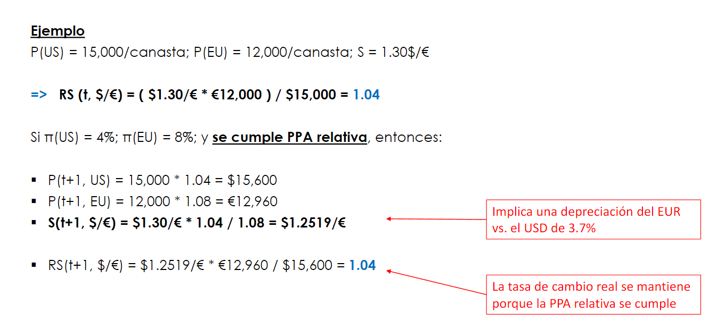

Si la variación de la tasa de cambio ajustadas a la inflacion es mayor a 0 se entiende como una apreciación nominal de la moneda extranjera y viceversa. Si la tasa de cambio nominal cambio y los niveles de precios se mantuvieron constantes, implica un cambio en la tasa de cambio real.

Si yo utilizo el numerador para darle el valor a la moneda el mercado en el que estoy parado es el del denominador porque es notación directa.

**Tasa de Cambio Real:**

Ingresos: Para mantener precios relativos (vs el nivel de precios de la economía) constantes, el precio nominal debe variar con la inflación.

Costos: SI costo unitario nominal crece con la inflacion, el costo unitario real es constante.

Ingreso real (UK): $\frac{S\left(\$/GBP\right)×\left(P\left(A,GBP\right)×Q\left(A,UK\right)\right)}{P\left(\$\right)}$. A: Manzanas

$$\frac{S\left(\$/GBP\right)}{P\left(\$\right)*P\left(GBP\right)}*\frac{P\left(A,GBP\right)}{P\left(GBP\right)}*Q\left(A,UK\right)$$

Cuando la paridad de poder adquisitivo en términos absolutos se cumple tasa de cambio real siempre es uno. Y si la paridad de poder adquisitivo en términos relativos se cumple la tasa de cambio real es constante.

**Estrategias para gestionar riesgo cambiario**

Insumos de producción: Importar de países cuya moneda se deprecia en términos reales.

Ubicaciones de la producción: Trasladar la producción a países con depreciación real o bajos costos de producción.

Pricing-To-Market: Permitir que la apreciación real de la moneda extranjera aumente el margen de las ventas en el exterior vs bajar precios para capturar la cuota de mercado.

Entrada al mercado: Empezar a exportar luego de una apreciación real de la moneda extranjera

Lealtad hacia la marca: Fidelizar para evitar traslado a marcas importadas cuando la moneda local se fortalezca en términos reales.

Definir precio consistentemente: Reconocer que el Forex es más volátil que los precios de los bienes y prepararse para la volatilidad a corto plazo de lo márgenes.

Cobertura financiera: Derivados

Cobertura natural: Uso de deuda financiera o pasivos operacionales.